附件
中国建筑装饰协会标准（CBDA标准）管理办法

第一章 总 则
第一条 为了进一步加强中国建筑装饰协会标准工作的管理，规范标准编制流程，提高标准编制质量，根据《中华人民共和国标准化法》和《团体标准管理规定》,制定本办法。
第二条 本管理办法所称CBDA标准，是指由中国建筑装饰协会批准立项、组织编制并发布的，服务于建筑装饰行业发展需要的推荐性团体标准。
第三条 标准编制应遵循“科学性、合理性、公正性”的原则，严格按照规定程序进行编制。
第四条 标准的编制工作内容包括：标准的立项、编写、审查、报批、审批、发布、出版、复审和修订等。
第五条 CBDA标准经合同相关方协商同意并订立合同采用后，即为合同执行的依据，必须严格执行。
第六条 CBDA标准的著作权归中国建筑装饰协会，具体技术内容的解释权归主编单位。
第七条 CBDA标准、协会主编或参编的国标、行标、地标、团标以及协会指导编制的企标，由中国建筑装饰协会标准编制工作委员会（以下简称CBDA标委会）统一归口管理。

第二章 立 项
第八条 CBDA标准立项基本原则是：满足市场和创新需要，填补我国建筑装饰行业标准空白；细化现行国家标准、行业标准的相关要求，明确具体措施；鼓励科研基础扎实、工程实践丰富、国际合作前景广阔的成果优先立项。
第九条 中国建筑装饰协会会员企业可单独或联合向协会提出标准编制的立项申请。
第十条 申请单位根据需要向CBDA标委会提出标准立项申请（申请表模板见附件），同一申请单位、同一主编人同时主编标准不得超过三项，此前有未按计划完成标准编制不良记录的单位或个人，在申请标准项目时，应事先向协会提交情况说明。
第十一条 申请标准立项应具备以下条件：
1.符合《中国建筑装饰协会标准体系》的规划和要求，与现行国家标准、行业标准以及CBDA标准协调；
2.目的和意义明确，标准编制的必要性充分，标准技术框架清晰具体，标准编制准备工作充分，有必要的相关国内外情况说明及与现行标准协调性说明；
3.技术内容在多个项目上应用成熟，具有科学性、先进性和前瞻性，具备推广、应用、实施的条件；
4.主编单位编制负责人已安排落实，参编单位不得少于5家；
5.标准实施后具有社会、经济和环境效益；
6.优先鼓励申请《中国建筑装饰协会标准体系》中待编标准的立项。
第十二条 标准立项流程：
1.申请单位提出立项申请，纸质申请表一式三份报送CBDA标委会；
2.协会进行10个工作日立项公示；
3.CBDA标委会组织专家立项论证；
4.立项论证通过，经中国建筑装饰协会审批同意后，下达立项批复；如未通过论证，申请单位可做出书面答复，经论证通过后报协会审批；如未通过书面论证，申请单位可申请组织专家论证会进行现场答辩，经答辩论证通过后报中国建筑装饰协会审批；未通过论证答辩，退回立项申请。
第十三条 立项批准后，申请单位即为该标准的主编单位、第一责任人，负责组建标准编制委员会（以下简称“编委会”）、确定编制大纲、统筹编制工作、出版印刷、实施应用、标准具体技术内容解释等工作。

第三章 编 写
第十四条 CBDA标准应按标准类别遵循现行《工程建设标准编写规定》或《标准化工作导则 第1部分：标准的结构和编写规则》GB/T 1.1的编写规定。
第十五条 CBDA标准编制分为准备、征求意见、送审、报批四个阶段。
第十六条 准备阶段主要工作内容包括筹建编委会、拟定标准工作大纲、组织召开编制组成立暨开题会。
标准工作大纲应在前期工作的基础上，根据标准的适用范围和主要技术内容拟定。工作大纲主要包括标准的编制大纲、编制原则、需要调查研究的主要问题、工作进度计划等。
第十七条 编委会成员应兼顾行业代表性和地域性，主编单位不得超过2家，参编单位不得少于10家，参编单位原则上不宜多于35家。
第十八条 为保证标准编制质量，提升标准编写水平，CBDA标委会宜根据编委会需要，组织相关专家对编委会成员进行标准编写培训。
第十九条 开题会应自立项批复之日起三个月内召开，会议主要内容包括：
1.正式成立编委会，宣布编委会成员；
2.主编单位汇报工作大纲（标准目的、意义、现状调研、编制原则、关键技术、需要调查研究的主要问题、工作进度计划等）；
3.讨论确定编制大纲，明确编制工作分工，确定编制进度计划；当有标准草稿时，可按工作大纲讨论要求讨论标准草稿，亦可同时讨论标准草稿中关键技术要求。
第二十条 征求意见阶段主要工作包括调研、试验验证、专题论证、编写征求意见稿、征求意见等内容，并应符合下列规定：
1.主编单位根据拟定的编制大纲，开展必要的调研论证、试验验证等工作，编写标准征求意见稿，组织召开征求意见稿定稿会，形成征求意见稿；
2.主编单位需书面提出征求意见稿经CBDA标委会同意，将征求意见稿在协会官网上公开征求意见30个自然日，同时定向征求编委会外不少于30个相关领域的专家或单位意见，征求意见的反馈意见不少于20份；
3.编委会对征集的意见逐条进行分析研究，不接受的应说明理由，并在分析研究的基础上形成征求意见汇总处理表，必要时可重新或定向征求意见；
4.对重要的标准条文或有争议的重大问题，编委会应进行专题调查研究，并召开专题会议提出处理意见。
第二十一条 送审阶段的工作内容应符合下列规定：
1.主编单位根据征求意见汇总处理表对征求意见稿进行修改，组织召开送审稿定稿会，讨论修改标准文本，确定是否达到送审要求，标准查重率不得高于国家现行标准相关规定；
2.主编单位将标准送审稿连同其他送审文件报CBDA标委会初审同意后，准备召开送审稿审查会，主编及编委应参加审查会接受审查专家的质询；
送审文件应包括：送审报告、标准送审稿、科技查新报告、历次编制会议纪要、征求意见汇总处理表以及必要的专题报告；
3.送审稿审查会由CBDA标委会主持召开，由CBDA标委会聘请不少于7名专家（专家人数为单数，其中至少有2名为协会标准化专家）组成审查专家组对送审稿进行审查；
4.审查专家组应对送审稿进行全面审查，并形成专家审查意见，送审标准须五分之四以上审查专家同意方可通过；
5.未通过审查的标准，应经充分研究论证并补充、修改、完善后可再次进行审查。
第二十二条 标准经审查通过后，主编单位应根据审查意见对标准文本进行修改，形成报批稿及其条文说明，连同其他报批文件一式三份报CBDA标委会。
报批文件应包括：报批报告、报批稿、科技查新报告、历次标准会议纪要、征求意见汇总处理表、专家审查意见、审查专家名单、审查会签到表、编制经费报告、编委名录以及必要的专题报告等。

第四章 批准发布
第二十三条 报批稿由CBDA标委会会同审查专家共同审核，审核不合格的退回编委会修改。审核合格后由CBDA标委会进行编号，报协会秘书处批准发布。
标准编号由团体标准代号（T/）、团体代号（CBDA）、团体标准顺序号和年代号组成：
1.中国建筑装饰协会独立发布，按《工程建设标准编写规定》编写的团体标准编号格式如下：
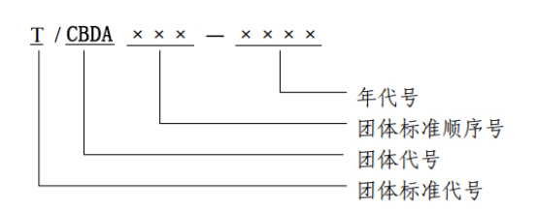
2.中国建筑装饰协会独立发布，按《标准化工作导则第1部分：标准的结构和编写规则》编写的团体标准编号格式如下：
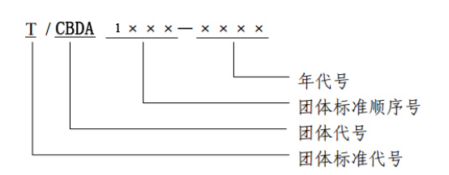
3.中国建筑装饰协会联合其他团体组织发布的团体标准编号格式如下：
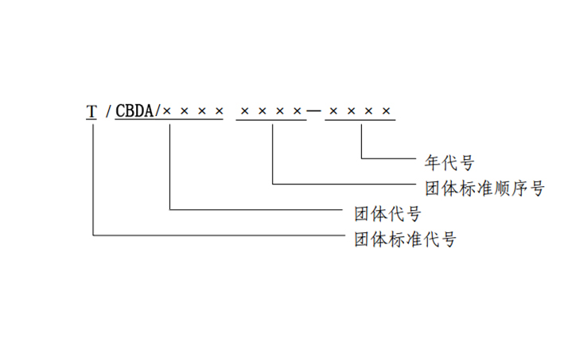
第二十四条 审核通过的标准，中国建筑装饰协会正式印发批准发布通知，并在协会官网（http://www.zzx1984.org.cn）和“全国团体标准信息平台”上发布。
第二十五条 新发布的标准应在前言中注明标准的体系编码，体系编码包括层次号、门类号、排序号，并应符合《中国建筑装饰协会标准体系》的规定：
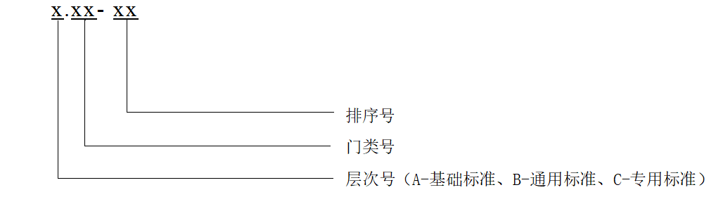
第二十六条 标准封皮应注明ICS标准分类码。
第二十七条 标准出版发行工作由各编委会具体负责，并由CBDA标委会指定的出版社出版印刷。
第二十八条 标准出版主编单位可署名2人，参编单位署名1人。

第五章 复审修订
第二十九条 CBDA标准批准发布满3年应进行复审。主编单位应按照CBDA标委会《复审通知函》的要求，组织不少于3名专家（其中至少有1位为协会标准化专家库专家）进行标准复审，并于30日内向CBDA标委会提交《复审审查意见表》和《相关标准调研情况表》。
第三十条 主编单位不愿或不能继续承担该标准编制工作的，或其他原因不能对标准组织复审和修订的，由CBDA标委会另行委托其他单位对标准进行复审和修订。
第三十一条 复审内容应包括：
1. 是否存在与国家政策、现行法规制度、行政文件规定内容不一致；
2.是否存在不符合标准化改革政策规定的内容；
3.是否存在与国家强制性规范或推荐性标准不一致、不协调的情况；
4.是否存在技术内容陈旧落后，不适应当前行业需要的情况；
5.标准实施过程中相关单位反馈的问题和意见。
第三十二条 CBDA标委会根据行业发展需要，参考各主编单位反馈的《复审审查意见表》，最终确定其继续有效或者予以修订、废止的意见，并在协会官网上对外公开发布。
第三十三条 对需要全面修订的标准，其修订流程按新立项标准流程的编制流程执行，可适当简化，但至少应召开一次标准讨论会和标准审查会。
第三十四条 全面修订标准的标准发布出版时，标准顺序号不变，标准年代号应根据发布年份调整；标准的标准体系编码不变。
第三十五条 对需要局部修订的标准，主编单位根据CBDA标委会下达的标准局部修订计划开展工作，可采取召开函审和小型审定会的形式，可吸收原参编人员和邀请有关专家参加局部修订工作，标准修订条款报CBDA标委会审批。
第三十六条 标准的局部修订送审稿的审查，可采取召开审查会议、函审和小型审定会的形式。审查会议(或小型审定会)由主编单位主持召开，并应形成会议纪要，作为标准局部修订的报批依据。
第三十七条 局部修订后的标准由中国建筑装饰协会批准并公告。
第三十八条 标准局部修订条文的编号，应符合下列规定：
1.修改条文的编号不变；
2.对新增条文，可在节内按顺序依次递增编号。也可按原有条文编号后加注大写正体拉丁字母编号，如；在第3.2.4条与第3.2.5条之间补充新的条文，其编号为“3.2.4A”;
3.对新增的节，应在相应章内按顺序依次递增编号；
4.对新增的章，应在标准的正文后按顺序依次递增编号。
第三十九条 局部修订中新增或修改条文应当在其条(节)的编号下方加横线标记。删除的章、节、条应保留原编号，并应加“此章、节、条删除"字样。
第四十条 当标准再版时，应按经批准的局部修订的条文和条文说明排版印刷，并应加印局部修订公告和标记。在封面和扉页中标准名称的下方应加印“****年版”的字样。标准再版时的出版印刷应当符合有关规定。

第六章 标准管理
第四十一条 标准开题会、征求意见稿定稿会、送审稿定稿会、审查会应有CBDA标委会人员参加，会议时间为1天～2天。
第四十二条 标准主编人应符合下列要求：
1.标准主编人由主编单位的编委担任；
2.主编人应具有高级技术职称，有较强的组织能力，能全程主持参加各次标准编制工作会议，能组织解决标准编制中的重大技术问题；
3.主编人应有相关标准的编制经验。
第四十三条 编委专家应符合下列要求：
1.编委专家由编委单位主要技术负责人或主要专业人员担任；
2.编委专家应具有中级及以上技术职称，在本专业领域具有较高理论水平和较丰富实践经验。
第四十四条 审查专家应符合下列要求：
1.具有丰富的国标、行标、团标、地标的主编经验或标准审查经验，或专业从事标准化技术工作5年以上经验；
2.在相关专业领域具有丰富的专业技术知识和从业经验，并有一定行业知名度，具有相关专业领域副高级及以上职称；
3.掌握《工程建设标准编写规定》或《标准化工作导则 第1部分：标准的结构和编写规则》GB/T 1.1，熟悉《中国建筑装饰协会标准（CBDA标准）管理办法》。
第四十五条 主编人不能主持参加会议的，以及编委专家本人两次不参加编制会议的，应调换人选或视为自动退出编委会，且标准出版时不予署名。
第四十六条 每次标准工作会议，主编单位应于会议7天前将标准稿件发各编委专家审阅，各编委专家应在会议前2天将意见反馈主编单位，标准编制工作会议应充分讨论标准各章节内容。
会议结束后5个工作日内，主编单位应形成会议纪要并附参会人员签到表发送各编委，抄报CBDA标委会。
第四十七条 CBDA标准从立项到报批的编制周期应在24个月内。批准立项（以立项发布日期为准）3个月内未召开开题会且无书面延期说明的，立项批准自动作废。
第四十八条 协会标准化专家的管理和使用按《中国建筑装饰协会专家管理办法》执行。
第四十九条 标准制订过程中形成的有关材料及参与人员信息，由CBDA标委会按档案管理规定的要求存档。
第五十条 新立项、新发布的标准由CBDA标委会及时更新在中国建筑装饰协会标准体系中，标准体系更新发布周期为每一年一次。
第五十一条 标准发布后，主编单位、参编单位应推进标准实施落地；标准实施满2年，主编单位须向CBDA标委会提交应用数据或检测验证报告备案。
第五十二条 标准发布后，主编单位应实行自我声明公开管理，将标准文本全文公开，供行业和社会自愿采用。
第五十三条 CBDA标准编制经费由中国建筑装饰协会承担。

第七章 附 则
第五十四条 本办法由中国建筑装饰协会负责解释。
第五十五条 本办法系对《中国建筑装饰协会标准（CBDA标准）管理办法（2024年修订）》中装协〔2024〕9号）修订完善，自公布之日起实行，原中装协〔2024〕9号文件同时停止执行。

